Единый налоговый счет
Основные нормативные документы:

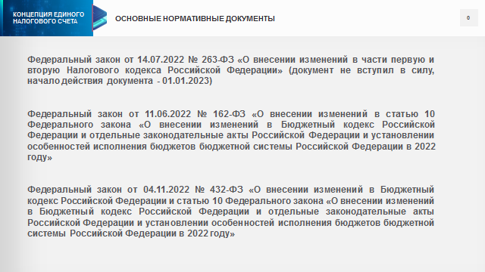
Основные понятия:

Единым налоговым платежом признаются денежные средства, перечисленные (взысканные) налогоплательщиком, плательщиком сбора, плательщиком страховых взносов, налоговым агентом и (или) иным лицом в бюджетную систему Российской Федерации на счет Федерального казначейства, предназначенные для исполнения совокупной обязанности налогоплательщика.

- Условия и предпосылки для внедрения ЕНС

Далее на слайде № 1 представлена матрица издержек существующей модели администрирования налоговых обязательств:
Слайд № 1
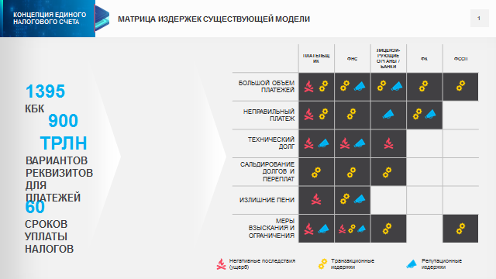
Прежде всего это существование различных вариантов кодов бюджетной классификации (порядка 1395), более 900 трлн вариантов заполнения реквизитов при заполнении платежных поручений, 60 различных сроков уплаты существующих в настоящее время, что влечет как к негативным последствиям, так и транзакционным издержкам (время на сбор и обработку информации).

Федеральной налоговой службой с учетом современных технических возможностей и новаций в целях простоты исполнения конституционной обязанности для каждого налогоплательщика будет автоматически обеспечен переход на Единый налоговый счет (далее – ЕНС) с 01.01.2023.
Обоснования в необходимости изменения существующей модели администрирования налоговых обязательств, приведены на слайде № 2.
Слайд № 2

Внедрение ЕНС позволит изменить и упростить механизм исполнения обязанности по уплате налогов и обеспечить экономически обоснованный расчет суммы пеней на общую сумму задолженности перед бюджетом. Исчезает необходимость перечисления большого количества платежей, производится быстрая и что немаловажно правильная уплата (без ошибок в платежных поручениях).
Ситуация, при которой у одного плательщика имеется одновременно задолженность и переплата по разным платежам, становится невозможной, уточнения и зачеты исчезнут за ненадобностью.
Для реализации данной модели в 2023 году послужили и правовые предпосылки, в том числе это:
- успешная реализация ЕНП по ФЛ с 01.01.2019 (налог на имущество, транспортный и земельный налоги и НДФЛ);
- международный опыт зарубежных стран;
- судебная практика (требования судов о сальдировании обязательств).

При необходимости всегда можно будет получить детализацию, как сформировался баланс, на что и как были распределены платежи.

- Преимущества института ЕНС.
- Слайд № 3

Введение института ЕНС планируется одновременно с расширением сервисных возможностей ФНС России – онлайн доступности для плательщиков детализации начислений и уплаты налогов, а также дальнейшей интеграции с IT-платформами плательщиков в этой части, что уже реализовано в программе «1С:Бухгалтерия 8» (ред. 3.0), релиз 3.0.115.15 – автоматическое и в ручном режиме формирование документа «Уведомление об исчисленных суммах налогов» и оплата (сумма автоматически подтягивается из «Уведомления об исчисленных суммах налогов»).
По ИНН можно будет платить как по номеру телефона, подключить автоплатеж. Актуальная сумма обязательств всегда будет доступна налогоплательщику онлайн.
Значительно уменьшается документооборот при взыскании задолженности, взыскание производится на одну сумму (сальдо), а в существующей модели на каждый налог по различным срокам при его не оплате.
Максимально упрощается порядок исполнения налогоплательщиками обязанности по уплате налогов. Теперь платить станет проще – всего 1 платеж в месяц и только 2 реквизита в платежке, т.е. нескольких налогов и взносов оплачиваются одним платежным поручением.
Также в ЕНС формируется единое сальдо расчетов с бюджетом, что не позволит начислить пени при одновременном наличии у налогоплательщика недоимки и переплаты. Единая сумма при расчетах с бюджетом позволит полностью отказаться от избыточных процедур по уточнению и зачетам между КБК и ОКТМО.
Кроме того, срок возврата сократится до 1 дня! Имеющееся положительное сальдо по ЕНС у налогоплательщика будет признаваться его деньгами. Поручение на возврат будет направлено налоговыми органами не позднее следующего дня после представления налогоплательщиком заявления. Остаток денег на едином налоговом счете можно будет вернуть или зачесть в счет третьих лиц.
Взыскание задолженности будет производиться, как и ранее в отношении юридических лиц, индивидуальных предпринимателей и физических лиц. При этом требование об уплате налога будет направляться не позднее трех месяцев со дня формирования отрицательного сальдо ЕНС, если же сумма менее 3 тыс рублей, то требование об уплате задолженности должно быть направлено этому лицу не позднее одного года. Решение о взыскании за счет денежных средств по ЮЛ и ИП принимается после истечения срока, установленного в требовании об уплате задолженности, но не позднее двух месяцев после истечения указанного срока. А вот направление судебному приставу и размещение постановления о взыскании задолженности в реестре решений о взыскании задолженности осуществляются в течение десяти месяцев (по задолженности более 30 тысяч после решения) и по истечении 3 лет с суммой задолженности менее 30 тысяч.
По физическим лицам сроки взыскания привязаны к сумме (более 10 тыс рублей в течение 6 месяцев после срока уплаты по требованию; не позднее 1 июля следующего года если сумма в этом году превысила 10 тыс рублей, либо года на 1 января которого сумма превысила 10 тыс рублей, либо года на 1 января которого истекло 3 года при непревышении 10 тыс рублей). Также при утрате статуса ИП, либо при вступлении в силу решения по проверке при утрате статуса ИП в течение 6 месяцев подается соответствующее заявление, аналогичный срок применяется при отмене судебного приказа. Взыскание производится путем размещения в реестре решений о взыскании задолженности в соответствии с п. 3 м 4 ст. 46 НК РФ с указанием информации о вступившем в законную силу судебном акте и поручений на перечисление суммы задолженности.

Слайд № 4

Устанавливаются единый срок уплаты налогов – 28 число следующего месяца, что упрощает платежный календарь налогоплательщиков и позволяет платить все налоги 1 раз в месяц единым налоговым платежом. При этом единый срок подачи деклараций и «Уведомлений об исчисленных суммах налогов» не позднее 25 числа месяца. Подробная информация по срокам уплаты и изменении существующей модели предоставлена в слайде № 4.

- Переход на особый порядок уплаты ЕНС

- В ЕНС не включается переплата со сроком образования более 3-х лет. При этом после перехода на ЕНС для платежей будет отсутствовать срок 3-х летней давности, а также исключается существующий в настоящее время ограничительный 3-х летний период на возврат/зачет.
2. Перечисленные платежи (переплата) в конкретные обязательства с авансовой системой расчетов зарезервируются на 01.01.2023 до дня предоставления налогоплательщиками, налоговой декларации (расчета), либо до истечения 10 дней со срока предоставления такой декларации (расчета), в случае её непредставления.
3. Суммы излишне уплаченного налога на прибыль организаций, зачисленного в бюджет соответствующего субъекта Российской Федерации на 01.01.2023, не учитываются при формировании сальдо ЕНС даже после предоставления деклараций (для уменьшения риска разбалансировки регионального бюджета в соответствии с пунктом 5 статьи 4 Федерального закона № 263-ФЗ (разовое изъятия денежных средств уже поступивших в бюджет)).
4. Осуществляется резервирование (хранение) переплаты на любом налоге (по заявлению налогоплательщика).
5. Уведомление об исчисленных суммах налогов, авансовых платежей по налогам, сборов, страховых взносов представляется в налоговый орган по месту учета не позднее 25-го числа месяца, в котором установлен срок уплаты соответствующих налогов.
6. Суммы штрафов, пеней, процентов, установленных Налоговым кодексом Российской Федерации, подлежат зачислению в бюджеты бюджетной системы Российской Федерации в следующем порядке:
1) суммы штрафов, исчисляемых исходя из сумм (ставок) налогов (сборов, страховых взносов), предусмотренных законодательством Российской Федерации о налогах и сборах, - в бюджеты бюджетной системы Российской Федерации по нормативам отчислений, установленным бюджетным законодательством Российской Федерации применительно к соответствующим налогам (сборам, страховым взносам);
суммы пеней - в федеральный бюджет по нормативу 40 %, в бюджет субъекта Российской Федерации по нормативу 43 % с последующим распределением в текущем финансовом году Федеральным казначейством между бюджетами субъектов Российской Федерации в соответствии с федеральным законом о федеральном бюджете, в бюджеты государственных внебюджетных фондов Российской Федерации по нормативу 17 % с последующим распределением в соответствии со статьей 146 настоящего Кодекса;
суммы процентов - в федеральный бюджет по нормативу 100 процентов;
2) суммы иных штрафов - в федеральный бюджет по нормативу 100 процентов.
Управлением произведен анализ поступлений пени в бюджет ХМАО-Югры, в т.ч. в местный бюджет и бюджет Тюменской области, который составил за 2021 год 658 млн рублей, при сопоставимых условиях и распределении пени по нормативу 43 % поступления составили бы 1 032 млн рублей. Обращаем внимание на изменения, внесенные 432-ФЗ в ст. 58 Бюджетного кодекса Российской федерации в части возможности установления дифференцированных нормативов отчислений в местные бюджеты от сумм пеней, начиная с бюджетов на 2023 год и на плановый период 2024 и 2025 годов (на 2023 год).

Налогоплательщик самостоятельно решает, какую сумму перечислить единым налоговым платежом. Рассчитать ее минимальный размер несложно: сложить все текущие платежи и недоимки на дату перечисления. Данные можно взять из налоговых деклараций, расчетов, уведомлений и требований.
Поступившие в счет ЕНП деньги налоговый орган самостоятельно зачитывает по налоговым обязательствам плательщика.

Очередность зачета: Недоимки → Предстоящие платежи по налогам, взносам и сборам → Долги по пеням → Долги по процентам → Долги по штрафам.

Давайте рассмотрим различные варианты уплаты ЕНП и какое сальдо по ЕНС при этом будет получаться:
Слайд № 5

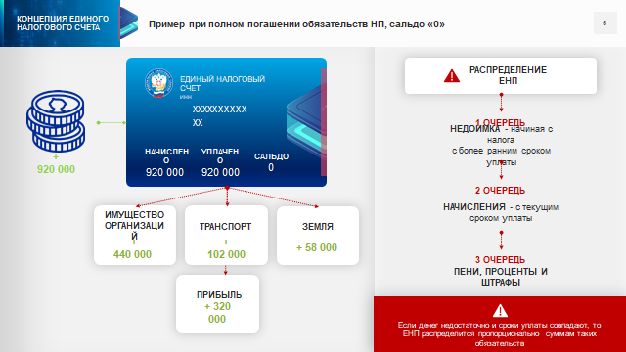

- Так будет погашена задолженность, если уплаченная сумма налогов будет равна начисленной сумме. Вся сумма в 920 тыс. рублей распределится в зависимости от начислений и поступит в соответствующие бюджеты, а переплата будет отсутствовать.

Слайд №6

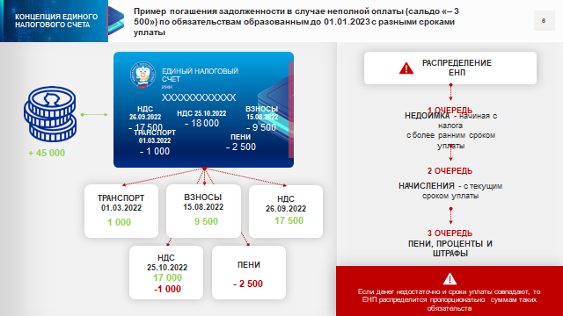

Если суммы будет не достаточно по ЕНП, а начисления будут по разным срокам уплаты, то погашение будет осуществляться с даты самого раннего начисления. И налогоплательщик будет иметь отрицательное сальдо в размере 3,5 тыс. рублей.

Слайд №7

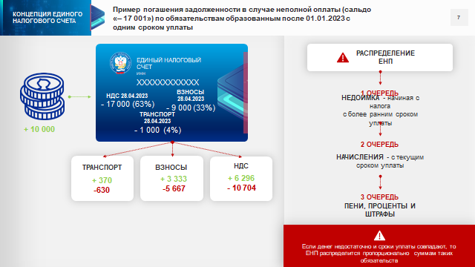

Если задолженность будет образована по начислениям от одного срока уплаты, то сумма погашения распределиться пропорционально, в указанном случае при недостаточности денежных средств сальдо ЕНС будет с задолженностью в 17 тыс. рублей.

Слайд 8

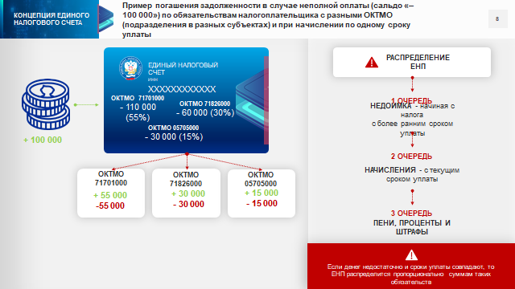

Учитывая, что ряд налогоплательщиков имеет несколько подразделений, осуществляющих свою деятельость в различных субъектах Российской Федерации, а админитрируются в одном налоговом органе, то при погашении задолженности по начислениям по одному сроку уплаты, распределение поступлений будет осуществляться пропорционально. Начисления по ЮЛ в 200 тыс. руб. и оплате в 100 тыс. руб. приведут к общему сальдо ЕНС с задолженностью в 100 тыс. руб. и различному поступлению в бюджеты субъектов.

- Концепция ЕНС

Эффект перспективной модели ЕНС, позволяет своевременно учитывать уплату по возникающим налоговым обязательствам плательщика и исключить ошибки при заполнении платежных документов.

Слайд № 9
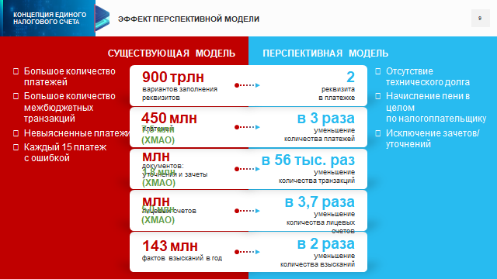

- Пилотный проект ЕНС.
В соответствии с Федеральным законом от 29 ноября 2021 года № 379-ФЗ «О внесении изменений в часть первую Налогового кодекса Российской Федерации» успешно стартовал пилотный проект ЕНС, в котором в целом по субъектам Российской Федерации приняли участие 761 налогоплательщик.
Слайд № 7
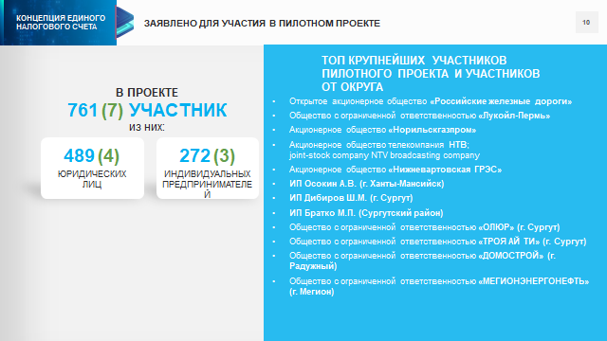
С 1 апреля по 4 мая 2022 года в территориальные налоговые органы нашего округа подано 75 заявлений от 62 налогоплательщиков (из них 43 ЮЛ и 19 ИП) о переходе на особый порядок уплаты ЕНС. В связи с тем, что критерием для перехода на ЕНС являлось проведение совместной сверки расчетов, и подписание актов сверки без разногласий в округе принято для участия в пилотном проекте (на период с 01.07.2022 по 31.12.2022) всего семь налогоплательщиков, информация по которым отражена в слайде № 8.
По состоянию на 01.11.2022, в части поступлений на ОКТМО округа, по всем участникам пилотного проекта осуществлено 3 197 зачетов, которыми перечислено ЕНП на сумму - 6 318,9 млн. руб. (в т.ч. по налогоплательщикам, администрируемым в налоговых органах округа - 473 зачетов на сумму - 156,2 млн руб.).
В том числе сумма перечислений из ЕНС в уплату налогов составила в целом по полному кругу налогоплательщиков, осуществляющих деятельность на территории округа - 4 881,2 млн. руб. (в т.ч. по налогоплательщикам, администрируемым в налоговых органах округа - 133,4 млн руб.).
По участникам пилотного проекта ЕНС задолженность по состоянию на 01.07.2022, 01.08.2022, 01.09.2022, 01.10.2022 отсутствует.
Отмечу, что в округе с октября текущего года стартовала информационная кампания по информированию всех категорий налогоплательщиков о введении института ЕНС с 01.01.2023. Так, налоговыми органами размещаются публикации в местных печатных и электронных средствах массовой информации, проводятся вебинары, семинары для налогоплательщиков, информирование обеспечивается размещением публикаций на официальных сайтах ведомств и в популярных социальных сетях. Также организуются выступления руководящего состава налоговых органов округа в средствах массовой информации, проводятся «Дни открытых дверей». Кроме того с целью эффективного взаимодействия с бизнес-сообществом округа с июля текущего года функционируют Общественные советы при каждом налоговом органе с участием представителей предпринимательского сообщества. Цель создания таких Общественных советов – понимание вопросов, которые возникают у представителей бизнеса и оперативное предоставление обратной связи.

Дополнительно 09.10.2022 в адрес налогоплательщиков направлены информационные Сообщения о состоянии расчетов с бюджетом по форме по КНД 1120492 для проведения сверки - 20 994 направлено ЮЛ и 4 892 направлено ИП (информация НЕ полная).
Сообщения сформированы и передаются плательщикам в электронной форме по телекоммуникационным каналам связи и через личный кабинет без участия налогового органа.
Также плательщик может самостоятельно (многократно) по ТКС или через личный кабинет подать запрос на формирование Сообщения.
В случае если плательщик не согласен с данными Сообщения налоговый орган:
1. проверит достоверность состояния расчетов с бюджетом и правильность формирования Сообщения по плательщику;
2. в случае выявления ошибки, проведет техническую корректировку.
3. в случае установления факта корректного отражения данных в Сообщении проведет разъяснительную работу с плательщиком о достоверности состояния расчетов.

Благодарю за внимание!

